**ÍNDICE**

* Idea y objetivos
* Planificación proyecto
* Herramientas utilizadas
* Desarrollo del proyecto
* Futuras modificaciones
* Conclusiones
* Bibliografía

1. **Idea y objetivos**

El proyecto "Armario Digital" es una aplicación web diseñada para ayudar a las personas a gestionar y organizar su vestuario de manera eficiente y práctica. Proporciona a los usuarios una plataforma donde pueden registrar, categorizar y visualizar su ropa, calzado y accesorios de moda de forma virtual. El objetivo principal es simplificar la administración de prendas y facilitar la creación de conjuntos y outfits.

Objetivos principales del proyecto:

* Organización y catalogación: El objetivo es permitir a los usuarios organizar su vestuario de manera eficiente. Podrán ingresar información detallada sobre cada prenda, como nombre, descripción, color, marca, talla, etc. Esto facilitará la búsqueda y selección de prendas en función de las necesidades y preferencias de cada usuario.
* Creación de conjuntos y outfits: La aplicación permitirá a los usuarios crear conjuntos y outfits combinando diferentes prendas y accesorios. Podrán visualizar cómo lucirían las combinaciones antes de vestirse físicamente, lo que les ahorrará tiempo y esfuerzo al decidir qué usar en diferentes ocasiones.
* Planificación y registro de actividades: La aplicación permitirá a los usuarios llevar un registro de fechas y eventos en los que han usado una prenda o conjunto. Esto ayudará a organizar el vestuario para eventos futuros.

En resumen, el proyecto "Armario Digital" tiene como objetivo principal proporcionar una plataforma intuitiva y práctica para organizar y administrar el vestidor de los usuarios.

1. **Planificación proyecto**

Planificación del Proyecto "Armario Digital":

* Preparación de la base de datos:
  + Diseñar el esquema de la base de datos, incluyendo las tablas necesarias para almacenar información sobre prendas, categorías, temporadas, conjuntos, etc.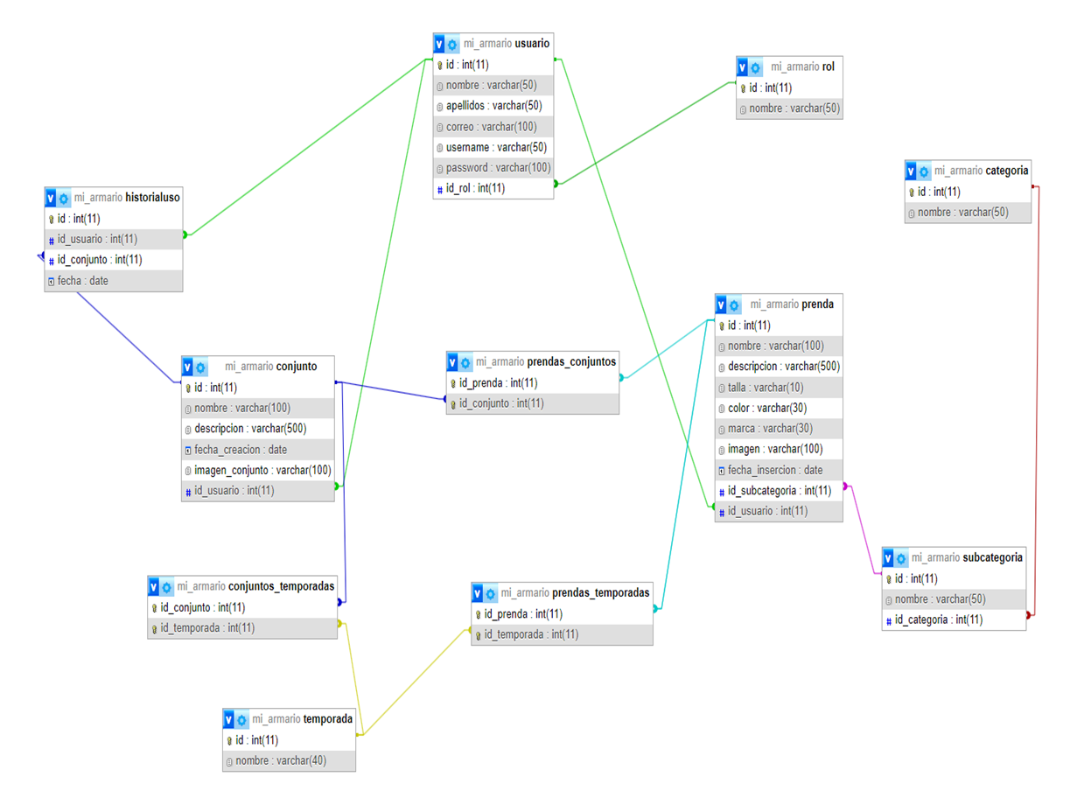
  + Crear las tablas en la base de datos utilizando el lenguaje SQL.
  + Establecer las relaciones entre las tablas y definir las restricciones necesarias, como claves primarias y claves foráneas.

Una vez que hayas finalizado la configuración de la base de datos, el siguiente paso es instalar el servidor o la herramienta necesaria para alojar tu aplicación. A continuación, se describe el proceso general para la instalación:

* Elección del servidor: Selecciona el servidor web adecuado para alojar tu aplicación. Para esta aplicación le he dado uso a uno de los servidores más comunes es Apache, que es ampliamente utilizado y compatible con varios sistemas operativos. También para facilitar su funcionamiento en caso de tener que cambiar de ordenador o trabajar fuera de casa, instale XAMPP, que es un paquete de software libre, que consiste principalmente en el sistema de gestión de bases de datos MySQL, el servidor web Apache y los intérpretes para lenguajes de script PHP y Perl.
* Instalación del servidor: Para la instalación de **XAMPP**, es muy sencilla, solo tuve que seguir unos pasos en internet para descargar un archivo e instalarlo correctamente. En unos minutos tienes un servidor totalmente funcionando.

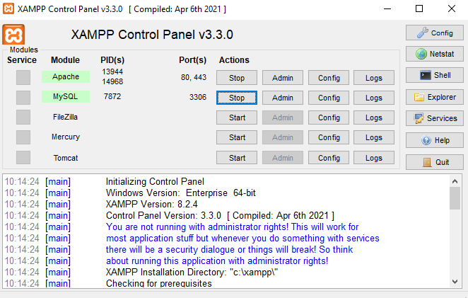

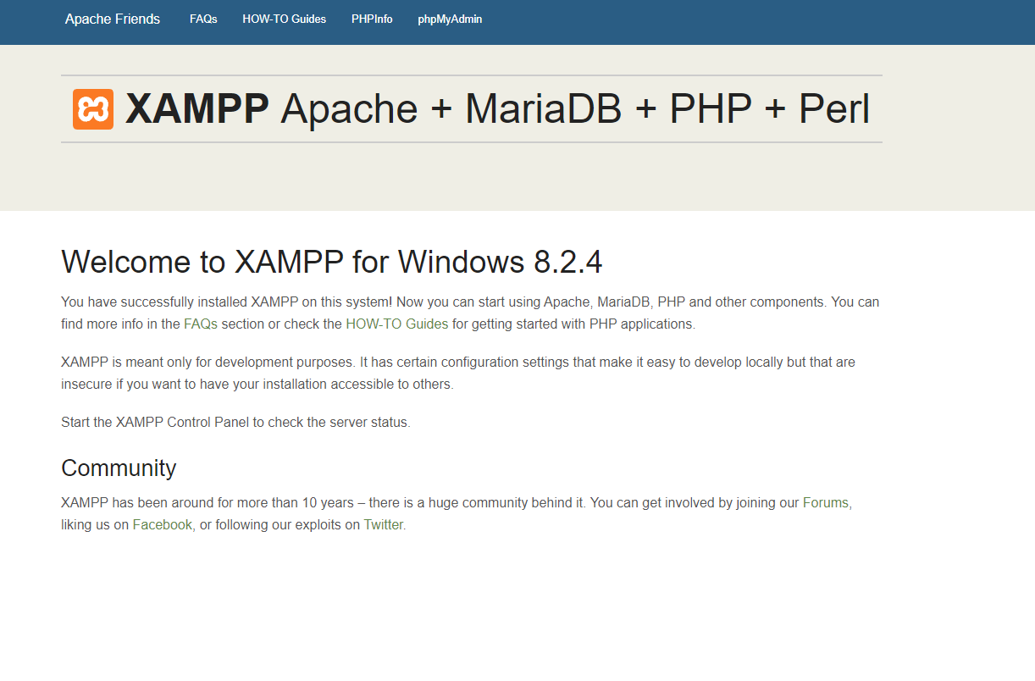

Para la instalación de Apache, es un poco más compleja, ya que tuve que seguir una serie de comandos para lograr la instalación. Primero instalé el propio servidor apache:

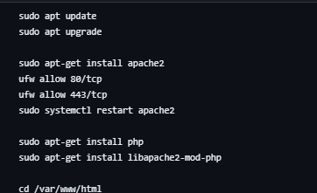

Se procede a instalar MySQL para alojar la base de datos.

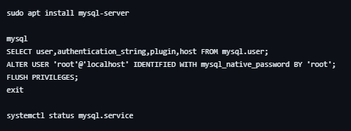

Instalé también phpMyAdmin que es una herramienta escrita en PHP con la intención de manejar la administración de MySQL a través de páginas web, utilizando un navegador web.

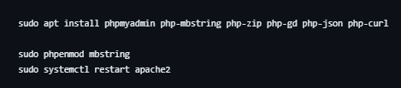

Una vez instalado todo esto, realicé alguna configuración más como configuración de puertos, ajustes de seguridad u otras configuraciones específicas del servidor para completar la instalación y ya pude cargar la aplicación en el servidor apache.

* Prueba de la instalación: Después de completar la configuración del servidor, hay que asegurarse de que esté en funcionamiento correctamente. Se abre un navegador web y visita la dirección local o la dirección IP asignada a tu servidor para verificar si se muestra la página predeterminada del servidor.
* Diseño: Una vez tuve la base de datos y el servidor instalado correctamente me puse a pensar como quería realizar la estructura de la aplicación, que fue el siguiente paso. Realice unos mock ups de las páginas principales de la aplicación para tener algo en donde fijarme a la hora de empezar a “picar código”.
* Desarrollo del código: Una vez que tuve todos los anteriores pasos completados, me puse con el desarrollo del código de la aplicación. Utilice una estructuración de código vista en clase, Modelo Vista Controlador (MVC), para la facilitación del desarrollo.

1. **Herramientas utilizadas**

Para la resolución de este proyecto me he ayudado de varias herramientas.

* Servidor: Para desplegar la aplicación, como he explicado anteriormente he utilizado **XAMPP** y un servidor **Apache**.
* Diseño: Antes de empezar con el código de aplicación, realice unos bocetos iniciales donde poder fijarme. Utiliza **CANVA**, un software y sitio web de herramientas de diseño gráfico donde fui creando una idea principal para luego darle forma a través del código de la aplicación.

<https://www.canva.com/design/DAFiUqfaJWQ/7zDMEQYA4QNAgROMkK7I9g/edit?analyticsCorrelationId=590a6866-5735-4ac4-99c3-555ee1562a1e>

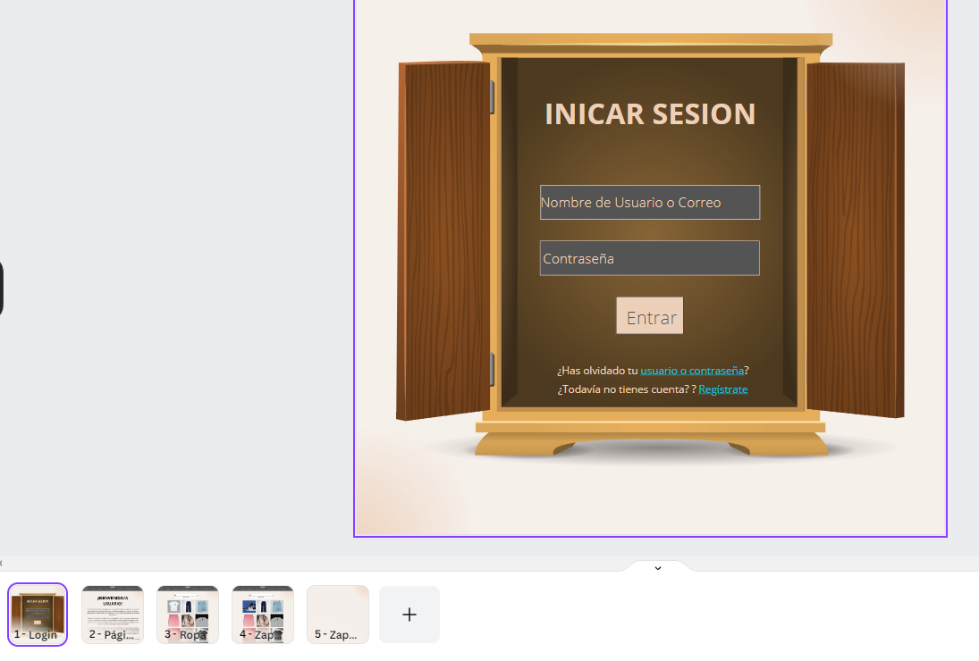

* Código: Para el desarrollo del código he utilizado VSC, un editor de código fuente desarrollado por Microsoft para Windows, Linux, macOS y Web. Incluye soporte para la depuración, control integrado de Git, resaltado de sintaxis, finalización inteligente de código, fragmentos y refactorización de código. He utilizado el enfoque de estructuración Modelo Vista Controlador (MVC):
  + Modelo:
    - Crear las clases y funciones necesarias para interactuar con la base de datos, como la recuperación y almacenamiento de datos.
    - Definir las reglas de validación y lógica de negocio para garantizar la integridad de los datos.
    - Implementar las operaciones CRUD (Crear, Leer, Actualizar, Eliminar) para las entidades principales del proyecto, como prendas, usuarios, conjuntos, etc.
  + Vista:
    - Diseñar las interfaces de usuario utilizando HTML, CSS y JavaScript.
    - Crear las plantillas y componentes reutilizables para mantener una apariencia y experiencia coherentes en todo el proyecto.
    - Integrar librerías o frameworks front-end si es necesario para mejorar la interfaz de usuario.
  + Controlador:
    - Implementar las funciones de controlador para procesar las solicitudes del usuario y coordinar la interacción entre el modelo y la vista.
    - Recopilar y validar los datos proporcionados por el usuario a través de formularios o solicitudes HTTP.
    - Llamar a las funciones del modelo correspondientes para realizar operaciones en la base de datos.
    - Pasar los datos necesarios a las vistas para mostrar los resultados al usuario.

1. **Futuras modificaciones**

* Mejorar la interfaz de usuario: Realizar cambios en la interfaz de usuario para hacerla más atractiva, intuitiva y fácil de usar.
* Compartir: Realizar una lista de amigos donde poder compartir toda tu ropa y outfits.
* Creación conjuntos: Mejorar la parte de creación de conjuntos, tanto alguna forma de creación automática de conjuntos dependiendo gustos, como la opción de poder arrastrar e ir montando en un maniquí las prendas para ver un boceto de que como queda.
* Optimizar el rendimiento y la seguridad: Realizar mejoras en el rendimiento de tu aplicación, como optimización de consultas a la base de datos, almacenamiento en caché de datos, compresión de archivos, entre otros. Además, implementar medidas de seguridad adicionales para proteger la aplicación contra ataques y vulnerabilidades conocidas.

1. **Conclusiones**

En conclusión, el proyecto de desarrollo de una plataforma en línea para organizar tu armario ha demostrado ser una solución práctica y conveniente para gestionar y mantener un inventario de prendas de vestir. A lo largo del proyecto, se ha trabajado en la creación de una plataforma intuitiva y funcional que permite a los usuarios catalogar, organizar y visualizar su ropa de manera eficiente.

Al desarrollar esta plataforma, se ha logrado establecer un sistema eficaz para registrar y categorizar las prendas, así como para realizar un seguimiento de su color y otras características relevantes. Además, se han implementado características adicionales, como la posibilidad de crear conjuntos de ropa.

Este proyecto también ha presentado oportunidades para futuras mejoras y expansiones. Algunas de estas modificaciones podrían incluir la integración de un sistema de sugerencias de conjuntos basado en algoritmos o la capacidad de compartir conjuntos con amigos.

En resumen, el proyecto ha sentado las bases para una plataforma en línea eficiente que permite a los usuarios organizar y administrar su armario de manera efectiva. Con mejoras continuas y adaptación a las necesidades del usuario, este proyecto tiene el potencial de convertirse en una herramienta invaluable para aquellos que buscan mantener su armario organizado y optimizar su estilo personal.

1. **Bibliografía**

Para la ayuda al desarrollo de esta aplicación, me he fijado en la manera que tienen en distribuir las prendas algunas páginas de venta de artículos, como por ejemplo:

* Zalando: <https://www.zalando.es/hombre-home/>
* Nike: <https://www.nike.com/es/>
* Privalia: https://www.privalia.com/

Y el uso de ejemplos prácticos para el desarrollo de inteligencias artificiales como:

* ChatGPT: <https://chat.openai.com/>